

The Hashemite kingdom of Jordan
Ministry of Cultural
Northern Jordan Association for Multiculturalism

الممــلكــــة الأردنية الهاشميـــــة
وزارة الثقـــــافــــة
جمعية شمــال الأردن لتعدد الثقافات

1 / 6 / 200 DATE: 1 / 6 / 2018

شروط المشاركة بالمؤتمر

دور المؤسسات التعليمية والبلديات ومنظمات المجتمع المدني في التنمية البشرية والاجتماعية والاقتصادية

1- القدوم يوم السبت 22/9/2018 والمغادرة يوم 29/9/2018
2- المنام في فندق شخصين بكل غرفة
3- نغطي وجبتين باليوم
4- نغطي التنقلات الداخلية
5- يمنح كل مشارك شهادة
6- كل دولة تقدم ورقة عمل لمن يرغب
7- أن يقدم البحث باللغة العربية ، مع ضرورة تدقيقه لغوياً.
8- أن لا يزيد البحث عن (15) صفحة حجم A4
9- أن يحدد الباحث المحور الذي يكتب فيه ويرفق مع البحث السيرة الذاتية
10-يرسل البحث عن طريق البريد الإلكتروني بصيغة Word إلى لجنة المراسلات
11-رسوم مشاركة للشخص 1000 $ شاملة كل شي مع سياحة ما عدا التذكرة
12-تدفع الرسوم عند الوصول
13 -. اخر موعد للتأكيد 30/8/2018

مع فائق احترامنا وتقديرنا
رئيس المؤتمر : الدكتور باجس النبهان

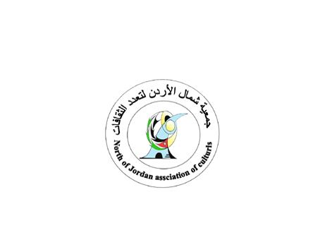
Bajes

Jordan / Irbid : Email : , Jobajes@yahoo.com
TEL: FAX 00962 (27383373) MOBIL ; 00962 (788066169)
P. Box / 3660 / 21110

